Obiekty DOM
Czym jest model DOM?
- DOM (ang. Document Object Model)
- Model umożliwiający obiektowy opis strony internetowej oraz podstawowe API pozwalające na wykonywanie operacji na strukturze dokumentu
- W modelu tym strona przedstawiana jest w postaci drzewa, gdzie:
- Węzłami wewnętrznymi, są zawsze tagi HTML
- Liśćmi drzewa są tagi HTML, lub elementy tekstowe

Każda strona HTML składa się z elementów.
Na samej górze jest okno przeglądarki - window, które zawiera w sobie wszystkie obiekty, funkcje i właściwości. W tym oknie znajduje się obiekt document (czyli nasza strona). W tym obiekcuie znajdują się inne obiekty. W naszych skryptach będziemy operować na tych obiektach, nakazując im wykonywanie różnych rzeczy.
Do odzwierciedlenia ułożenia elementów JS korzysta z DOM. DOM czyli Document Object Model to stworzony przez W3C model ułożenia elementów na stronie - czyli hierarchia. DOM nie tylko opisuje ułożenie elementów, ale udostępnia mnóstwo metod, które ułatwiają poruszanie się po tych elementach i manipulowanie nimi.

Drzewo obiektów (DOM)
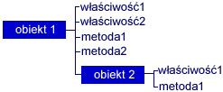
Obiekty są elementami języka zawierającymi właściwości,
metody oraz inne obiekty.
Właściwości są zmiennymi określającymi obiekt (np. nazwa). Metody natomiast są funkcjami
działającymi tylko w obrębie obiektu. Dla porównania dla obiektu "człowiek"
właściwościami byłby wzrost czy kolor włosów natomiast metodami c
hodzenie czy myślenie.
Podobnie obiekty w realnym świecie składają się z innych obiektów.

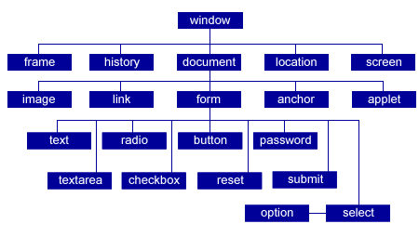
Obiekty w Java Script

opisują wygląd i działanie elementów strony oraz przeglądarki.
Uporządkowane są one hierarchicznie w formie drzewa. Najważniejszym obiektem
"rodzicem" jest window.

W obiekcie dokument istnieje ponadto obiekt oznaczający warstwę. Jest on różnie nazywany
w zależności od przeglądarki.

Obiekty można podzielić na wbudowane, których nazwa występuje w adresie jak
np.

window.history

oraz na obiekty, których nazwa w drzewie oznacza typ obiektu. Na
przykład można utworzyć obiekt typu image i nazwać go przykładowo

obrazek. Będzie on
miał adres

window.document.obrazek

lecz nie
(

window.document.image). Obiekty
wbudowane to: window, history, document, location, screen natomiast wszystkie pozostałe to
typy obiektów, które należy nazywać.

Adresowanie obiektów jest proste. Na przykład adres obiektu "obrazek" w poniższym przykładzie to window.document..obrazek
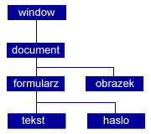
Podobnie adresuje się właściwości i metody obiektów.

Adresowanie właściwości: window.document.obrazek.src
Adresowanie metody: window.document.formularz.submit() Przypisanie wartości do

właściwości: window.document.obrazek.src="rysunek.jpg";

Wszystkie nazwane w html elementy stają się obiektami JavaSript o podanej nazwie. Dla przykładu obrazek:
< img src="plik.jpg" name="rysunek">

Będzie posiadał adres: window.document.rysunek
Ponieważ wszystkie obiekty znajdują się w obiekcie window czasem pomija się go w adresie, a więc można zapisać window.document.obrazek lub document.obrazek

Przypuśćmy, że stworzyliśmy stronę:
<html>
<head>
<title>To jest tytuł strony</title>
</head>
<body>
<p>Ten napis zawiera <strong>pogrubiony tekst</strong></p>
</body>
</html>
Nasz dokument możemy rozrysować jako hierarchiczne drzewo. Na samej górze jest document HTML, a tuż pod nim znajdują się jego "dzieci" (inna nazwa to korzenie - nody) - czyli elementy znajdujące się w document.
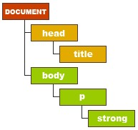

Odwoływanie się do obiektów

Aby odwołać się do elementów na stronie, skorzystamy z metod getElementById, getElementsByTagName
querySelector".
Tą pierwszą użyjemy wtedy, gdy nasz element ma atrybut id. Ta druga służy do pobrania kolekcji zawierającej elementy danego typu.
Przykładowo jeżeli na naszej stronie będziemy mieli akapit:

<<p id="paragraf">Ten napis zawiera <strong id="bold">pogrubiony tekst</strong></pp>Lorem ipsum</p> >

to odwołanie się do naszych elementów z poziomu skryptu będzie miało postać:

document.getElementById('paragraf') //wskazuje na nasz akapit document.getElementById('bold') //wskazuje na nasz znacznik strong document.getElementsByTagName('p') //kolekcja akapitów
document.getElemensByTagName('p')[0] //wskazuje na pierwszy akapit document.getElemensByTagName('p')[0].getElementsByTagName('strong')[0]
//pobieramy pierwszy akapit, a w nim pobieramy pierwszy strong

document.getElementById('paragraf').getElementsByTagName('strong') //kolekcja znaczników strong znajdujących się w akapicie paragraf

document.getElementById('paragraf')[1].firstChild //pierwsze dziecko 2 akapitu document.getElementById('cos').childNodes[1] //drugie dziecko elementu cos document.getElementById('cos').parentNode
//element rodzic w którym leży element c

Przykłady

Przykład nr 1
<html><head> <title>Js1</title>
<script type="text/javascript">
//funkcja
function oblicz()
{ var l1=document.getElementById('l1'); //pobierz element o id='l1' - liczba1 l1=l1.value; //pobierz wartośc elementu l1 -tekst. l1=parseInt(l1); //konwertuj tekst na liczbę całkowitą var l2=document.getElementById('l2'); //pobierz element o id='l2' - liczba 2 l2=parseInt(l2.value); //konwertuj wartość na liczbę całkowitą var s=document.getElementById('suma'); //pobierz element o id='suma'
s.value=l1+l2; //ustaw wartość dla elementu s
}
</script>
</head>

<body>
<div> <h3>Dodawanie</h3>
<table><tbody>
<tr><td>Liczba 1:</td><td><input id="l1" /></td> </tr>
<tr><td>Liczba 2:</td><td><input id="l2" /></td> </tr>
<tr><td><button onclick="oblicz()">Oblicz sumę : </button></td>
<td><input id="suma" disabled="disabled" value=""/></td>
</tr></tbody></table>
</div></body></html>

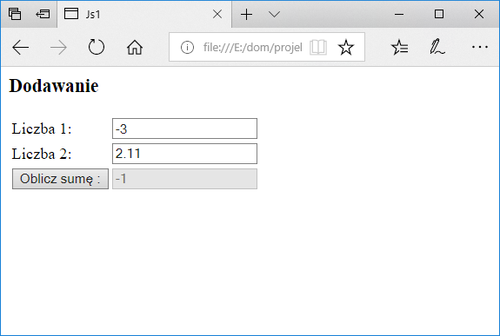
Rysunek 1 Skrypt nr 1 po uruchomieniu w IE

Zadania

Zad. 1.
Na podstawie ćwiczenia 1 opracować skrypt JS do obliczenia różnicy, iloczynu, ilorazu. (4 guziki)
Zad. 2
Na podstawie ćwiczenia 1 opracować skrypt JS, który sprawdzi, czy liczba 1 jest równa liczbie 2 wyświetlając odpowiedni komunikat (komunikat w trzecim okienku tekstowym).
Zad. 3
Na podstawie ćwiczenia 1 opracować skrypt JS, który wczyta w jednym polu tekstowym login, w drugim hasło, a następnie wyświetli komunikat czy login i hasło są zgodne z zaplanowanymi w skrypcie.
Zad. 4
Na podstawie ćwiczenia 1 zaprojektować formularz i opracować skrypt JS wczytujący trzy liczby i wyświetlający największą wartość i najmniejszą wartość
Zad. 5
Na podstawie ćwiczenia 1 zaprojektować formularz i opracować skrypt JS wczytujący 4 liczby i wyświetlający ilość liczb parzystych

Zad. 6
Na podstawie ćwiczenia 1 zaprojektować formularz i opracować skrypt JS do obliczenia wartości silni z liczby n (n jest liczbą naturalna większą od zera).
Zad. 7
Na podstawie ćwiczenia 1 zaprojektować formularz i opracować skrypt JS wczytujący 4 liczby i wyświetlający ilość liczb podzielnych przez trzy
Zad. 8
Na podstawie ćwiczenia 1 zaprojektować formularz i opracować skrypt JS wczytujący 5 tekstów i wyświetlający ile z nich zaczyna się na samogłoskę
Zad. 9
Na podstawie ćwiczenia 1 zaprojektować formularz i opracować skrypt JS wczytujący 5 tekstów i wyświetlający ile z nich ma długość 5 znaków
Zad. 10
Na podstawie ćwiczenia 1 zaprojektować formularz i opracować skrypt JS wczytujący 1 tekst i wyświetlający ile jest w nim cyfr
Zad. 11
Na podstawie ćwiczenia 1 zaprojektować formularz i opracować skrypt JS wczytujący 3 liczby i sprawdza czy da się zbudować trójkąt

Zad. 12
Na podstawie ćwiczenia 1 zaprojektować formularz i opracować skrypt JS wczytujący 5 tekstów i wyświetlający ile z nich kończy się na samogłoskę

Zad. 13
Na podstawie ćwiczenia 1 zaprojektować formularz i opracować skrypt JS wczytujący 1 tekst i wyświetlający ile jest w nim samogłosek

Zad. 14
Na podstawie ćwiczenia 1 zaprojektować formularz i opracować skrypt JS wczytujący 3 liczby i sprawdza czy da się zbudować trójkąt prostokątny

Zad. 15
Na podstawie ćwiczenia 1 zaprojektować formularz i opracować skrypt JS wczytujący 4 liczby i sprawdza czy da się zbudować czworobok
Zad. 16
Na podstawie ćwiczenia 1 zaprojektować formularz i opracować skrypt JS symulujący klawiaturę kalkulatora (10 przycisków od 0 do 9 i po naciśnięciu cyfry są wstawiane w liczydle
Zad. 17
Na podstawie ćwiczenia 1 zaprojektować formularz i opracować skrypt JS wczytujący 4 liczby i wyświetlający ilość liczb podzielnych przez 3
Zad. 18
Na podstawie ćwiczenia 1 zaprojektować formularz i opracować skrypt JS wczytujący 4 liczby i sprawdza czy jest więcej liczb dodatnich czy ujemnych
Zad. 19
Na podstawie ćwiczenia 1 zaprojektować formularz i opracować skrypt JS wczytujący 5 liczb i sprawdza czy da się zbudować pieciokąt
Zad. 20
Na podstawie ćwiczenia 1 zaprojektować formularz i opracować skrypt JS wczytujący 3 teksty i wyświetlający najdłuższy tekst.
Zad. 21
Na podstawie ćwiczenia 1 zaprojektować formularz i opracować skrypt JS wczytujący 1 tekst i wyświetlający ile jest w nim cyfr

Zad. 22
Na podstawie ćwiczenia 1 zaprojektować formularz i opracować skrypt JS wczytujący 4 teksty i wyświetlający złączone wszystkie 4 teksty
Zad. 23
Na podstawie ćwiczenia 1 zaprojektować formularz i opracować skrypt JS wczytujący 1 tekst i wyświetlający same samogłoski
Zad. 24
Na podstawie ćwiczenia 1 zaprojektować formularz i opracować skrypt JS wczytujący 1 tekst i wyświetlający same cyfry
Zad. 25
Na podstawie ćwiczenia 1 zaprojektować formularz i opracować skrypt JS wczytujący 4 liczby i obliczający wyrażenie
(a² + b² - c²)²
Y = ------------------------
(d-1)²

Zad. 26
Na podstawie ćwiczenia 1 zaprojektować formularz i opracować skrypt JS wczytujący 4 liczby i obliczający wyrażenie
Sin(a) +cos(b) -c
Y = ------------------------
2*d

Zad. 27
Na podstawie ćwiczenia 1 zaprojektować formularz i opracować skrypt JS wczytujący 4 liczby i obliczający wyrażenie
(a² + b² - c²)^{1/2}
Y = ------------------------
2*d

Zad. 28
Na podstawie ćwiczenia 1 zaprojektować formularz i opracować skrypt JS wczytujący 4 liczby i obliczający wyrażenie
(a + b - c)^{1/3}
Y = ------------------------
( 2*d)^{1/4}

Zad. 29
Na podstawie ćwiczenia 1 zaprojektować formularz i opracować skrypt JS wczytujący 4 liczby i obliczający wyrażenie
(a^{1/2} + b^{1/3} - c^{2/3})²
Y = ------------------------
(d-1)^{1/2}
Zad. 30
Na podstawie ćwiczenia 1 zaprojektować formularz i opracować skrypt JS wczytujący 4 liczby i obliczający wyrażenie
(d-a)²
Y = ------------------------
(a^{1/2} + b³ – c^{1/3})²

Zad. 31
Na podstawie ćwiczenia 1 zaprojektować formularz i opracować skrypt JS wczytujący 4 liczby i obliczający wyrażenie

Y = d + (a-b)² + (a² + b² - c²)²

Zad. 32
Na podstawie ćwiczenia 1 zaprojektować formularz i opracować skrypt JS wczytujący 4 liczby i obliczający wyrażenie

Y = d^{1/3} + (d-b)² + (a² + b² - d²) ^{1/3}

Zad. 20
Na podstawie ćwiczenia 1 zaprojektować formularz i opracować skrypt JS wczytujący 3 teksty i wyświetlający tekst z największą liczbą samogłosek.

